國立東石高級中學學生選課輔導措施與選課規劃與輔導計畫
中華民國107年11月19日課程發展委員會通過
壹、選課與輔導措施
一、依據
(一)國立東石高級中學（以下簡稱本校）為落實教育部103年11月28日臺教授國部字第1030135678A號發布之「十二年國民基本教育課程綱要總綱」及教育部107年4月10日臺教授國部字第 1070024978B號令訂定發布之「高級中等學校課程諮詢教師設置要點」規定，訂定本校選課輔導措施。
二、實施目的：
本校選課輔導措施係為提供學生、家長與教師充足之課程資訊，與相關輔導、執行選課之流程規劃及後續學生學習成果、歷程登載內容，裨益協助學生適性修習選修課程。
三、實施方式：
本校為提供學生修習選修課程參考，除完備學校課程計畫、實施學生性向與興趣測驗、發展選課輔導相關資料，其實施方式如下：
- 完備學生課程諮詢程序。
- 規劃學生選課相關規範。
- 登載學生學習歷程檔案。
- 定期檢討選課輔導措施。
四、實施內容：
前點各項實施方式之執行內容如下：
- 完備學生課程諮詢程序：
- 組織本校課程諮詢教師遴選會：其相關規劃如附件「本校課程諮詢教師遴選會組織要點」。
- 設置本校課程諮詢教師：依高級中等學校課程諮詢教師設置要點規定，優先由各群科或專門學程教師擔任課程諮詢教師，輔導並提供該群科學生課程諮詢，並提供其修習課程之諮詢意見。
- 編輯本校選課輔導相關資料：本校選課輔導相關資料載明本校課程輔導諮詢流程、選課及加退選作業方式與流程，學生學習歷程檔案作業規定，以及生涯規劃相關資料與未來進路發展資訊。
- 辦理課程說明會：向學生、家長與教師說明學校課程計畫之課程及其與學生進路發展之關聯。
- 選課相關輔導措施：由專任輔導教師負責結合生涯規劃課程、活動或講座，協助學生自我探索，瞭解自我興趣及性向，俾利協助學生妥善規劃未來之生涯發展，並與導師共同合作，針對對於生涯發展與規劃尚有疑惑困擾之學生，透過相關性向及興趣測驗分析，協助其釐清，裨益課程諮詢教師實施學生後續選課之諮詢輔導。
- 協助學生適性選課：由課程諮詢教師於學生每學期選課前，參考學生學習歷程檔案，實施團體或個別之課程諮詢，協助學生適性選課。
- 規劃學生選課相關規範：
- 訂定本校學生選課及加退選作業時程。
- 辦理本校選課時程說明：向學生與教師說明本校次一學期之課程內涵、課程地圖、選課實施方式、加退選課程實施方式及各項作業期程。
- 登載學生學習歷程檔案：
- 組織本校建置學生學習歷程檔案資料工作小組，並訂定本校學生學習歷程檔案建置作業相關原則，其相關規劃如附件「本校學生學習歷程檔案建置作業補充規定」。
- 辦理學生學習歷程檔案之登錄、作業及使用說明：
- 學生訓練：每學期於生涯輔導課程或彈性學習、團體活動時間，辦理一次選課輔導與檔案建置、登錄等相關訓練。
- 教師研習：每學期至少辦理一次課程諮詢與檔案建置相關之專業研習。
- 家長說明：每學期得結合學校親職活動，辦理一次檔案建置與使用之說明。
- 落實學生學習歷程檔案各項登載作業，由各項資料負責人員（含學生）於規定期限內，完成相關登載與檢核作業。
五、定期檢討選課輔導措施：
檢視學生課程諮詢程序、學生選課相關規範與學生學習歷程檔案實施成效並修正

貳、學生選課規劃與輔導

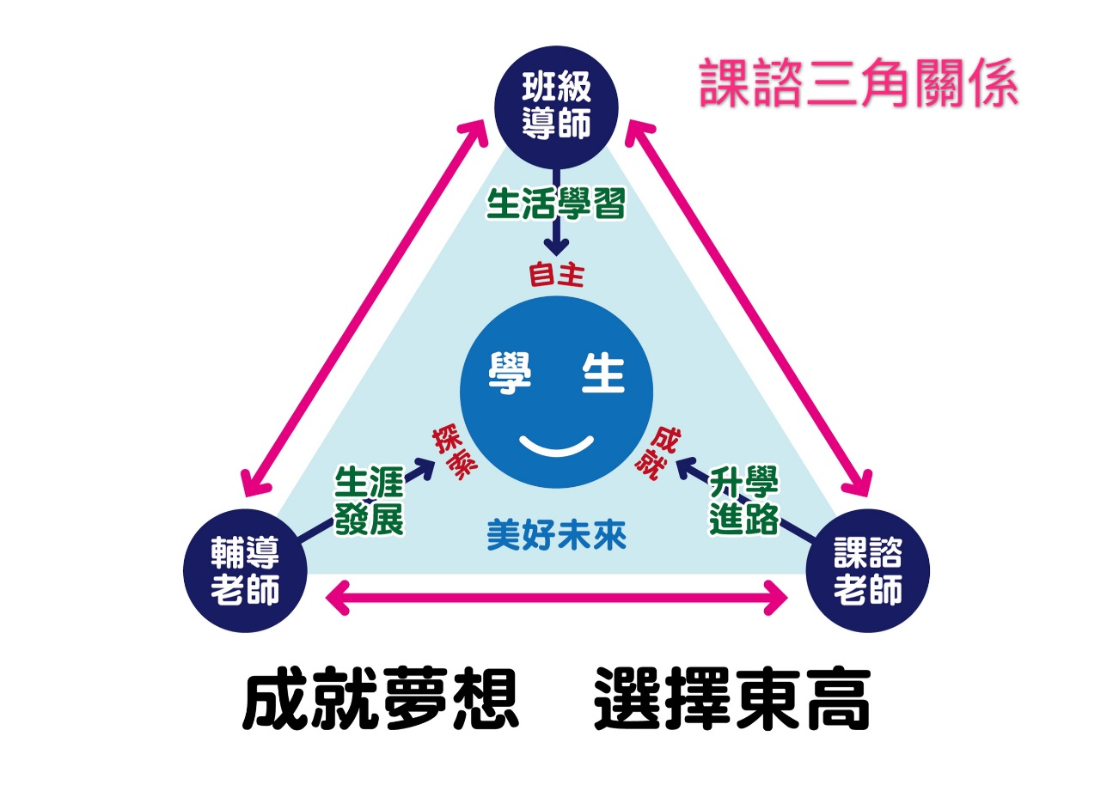

(二)流程圖(含選課課程諮詢暨選課輔導措施)

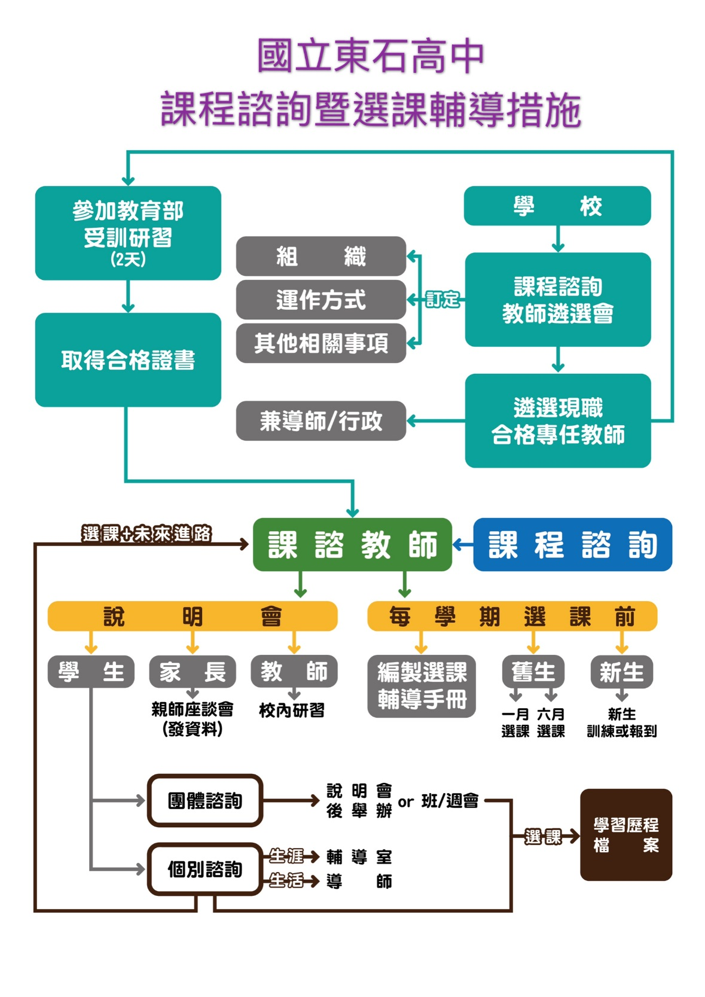

(三)日程表
時間 | 活動內容 | 說明
開學前兩周 | 新生選課宣導 | 利用新生報到及新生始業教育宣導  利用班級時間，進行入班宣導。  將各群科的學生分組，在不同場地集合，由科主任向學生宣導選課內容。
8月下旬 | 新生選課及教師提供諮詢輔導選課 | 進行選課試填，確認開課班級  以電腦選課方式進行  規劃1.2~1.5倍選修課程  相關選課流程參閱流程圖  選課諮詢輔導
9月(上學期)/  2月(下學期) | 公告新生選課結果  正式上課 | 公告學期課表、選課名單  開學即正式跑班上課
9月5日 | 新生加、退選 | 開放新生第二次加退選，由學生自行加退、選。
10-11月(上學期)/  4-5月(下學期) | 次選課宣導 | 辦理次學期選課宣導
12月(上學期)/  6月(下學期) | 次學期選課 | 學生進行次學期選課
1月(上學期)/  6月(下學期) | 加、退選 | 公告次學期選課結果  辦理次學期加退選
每年六月 | 檢討 | 課發會進行選課檢討

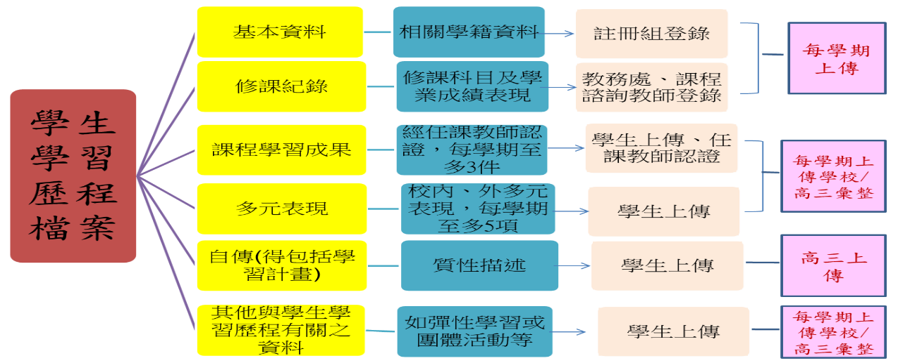

(四)登錄學生學習歷程階段

